ПАМЯТКА ДЛЯ РОДИТЕЛЕЙ О ПРАВИЛАХ ПОВЕДЕНИЯ ДЕТЕЙ НА УЛИЦЕ
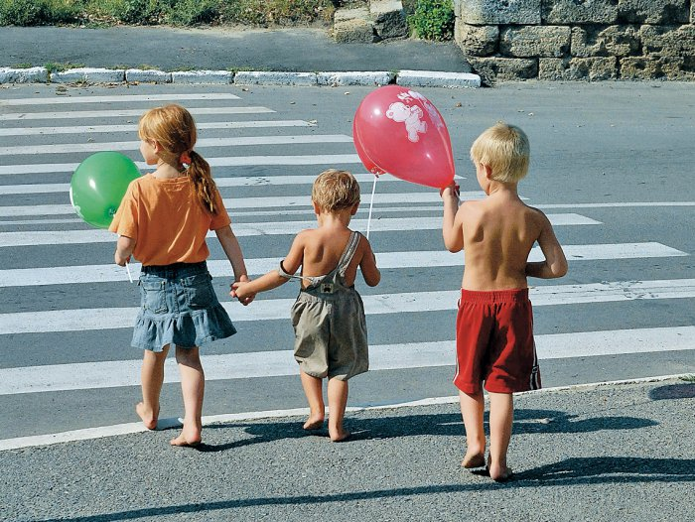
1. Необходимо помнить, что основной способ формирования навыков поведения детей – наблюдение, подражание взрослым и, прежде всего родителям. Многие родители, не понимая этого, личным примером обучают детей неправильному поведению на улице.
2. Приблизившись к проезжей части приучайте ребенка останавливаться. Остановка позволит ему переключиться и оценить ситуацию. Это главное правило пешехода.
3. Учите ребенка смотреть. У ребенка должен быть выработан твердый навык: прежде, чем сделать первый шаг с тротуара, он поворачивает голову и осматривает дорогу во всех направлениях. Это должно быть доведено до автоматизма.
4. Находясь с ребенком на проезжей части дороги, не спешите, переходите дорогу размеренным шагом. Иначе Вы научите спешить ребенка там, где надо только наблюдать и соблюдать безопасность. Переходить дорогу можно только по пешеходному переходу, при зеленом сигнале светофора, а у перекрестка – по линии тротуаров. Следите за тем, как переходите проезжую часть: не наискосок, а строго перпендикулярно.
5. При переходе дороги маленького ребенка необходимо крепко держать за руку (не за ладошку, а за запястье), чтобы малыш не смог вырваться и самостоятельно пересечь проезжую часть.
6. Периодически обращайте внимание ребенка на появляющиеся вдали и проезжающие мимо автомобили. Научите ребенка замечать транспорт издали, провожать его глазами и оценивать скорость.
7. Для оценки скорости транспортных средств у ребенка необходимо развить глазомер. Для этого, увидев вдалеке автобус, предложите ему сосчитать, на какой счет (1,2,3,4…) тот доедет до определенного места. Потом посчитать на какой счет доедет троллейбус, автомобиль. Такие упражнения помогают младшим школьникам понять, что скорость движения у разных транспортных средств отличается.
8. Учите ребенка оценивать направление будущего движения машины. Научите ребенка определять: какое транспортное средство идет прямо, а какое готовиться к повороту.
9. Объясните ребенку, что, увидев автобус на остановке противоположной стороны дороги, нельзя спешить, бежать к нему через дорогу, потому что это опасно.
10. Твердо усвойте сами и научите ребенка, что входить в любой вид транспорта можно только тогда, когда он стоит. Объясните, почему нельзя прыгать на ходу.
11. Учите ребенка предвидеть скрытую опасность. Остановитесь у стоящего транспорта и обратите внимание ребенка на то, как он закрывает обзор дороги, как из-за стоящего автомобиля может выехать другая машина. Такое наблюдение полезно проделать с различными предметами, закрывающими обзор дороги – кустами, деревьями, заборами и др.
12. Не запугивайте детей опасностями на улицах и дорогах. Страх так же вреден, как неосторожность и беспечность. Школьники должны уметь ориентироваться в дорожной обстановке.
13.Важное значение имеет одежда. Капюшон, шапка-ушанка, туго завязанный шарф сковывают движения, ухудшают слух, затрудняют поворот головы. Об этом надо помнить и не кутать ребенка. В темное время суток необходимо одевать ребенка в яркую одежду, со светоотражающими вставками, элементами.
14. Запомните сами и передайте детям знание основных причин дорожно- транспортных происшествий. Вот они: • Переход улицы в неустановленном месте (это очень часто ведет к трагическим последствиям). • Выход на проезжую часть дороги из-за транспортных средств. • Переход перед близко идущим транспортом • Хождение по проезжей части улицы и дороги. • Игра рядом с проезжей частью дороги.
15. Не надо заставлять ребенка механически заучивать трудные для него Правила дорожного движения. Добивайтесь понимания и осознания требований соблюдать Правила: что можно, а что нельзя делать на улицах и дорогах. Тогда знания превращаются в умения, навыки и положительную привычку всегда их соблюдать. ПОМНИТЕ: рано или поздно ваш сын последует вашему примеру, а не вашим советам. НИКОГДА САМИ НЕ НАРУШАЙТЕ ПРАВИЛА ДОРОЖНОГО ДВИЖЕНИЯ!

